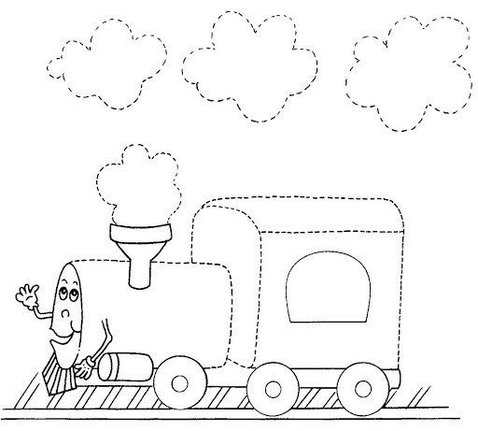
Cestování a doprava
Období: 26.4. – 30.4. 2021

Vzdělávací cíle
- rozvoj hrubé a jemné motoriky
- rozvoj řečových schopností a jazykových dovedností
- rozvoj paměti, pozornosti
- posilování prosociálního chování ve vztahu k druhým lidem
- rozvoj kooperativních dovedností
- vytváření pozitivního vztahu k okolnímu prostředí

Očekávané výstupy
- znát, po které straně silnice se chodí, kde a jak bezpečně se přechází ulice
- znát pravidla cestování dítěte v autě, autobuse, na kole…
- pohybovat se bezpečně a ohleduplně na dopravním hřišti, dodržovat předpisy a bezpečnost
- znát a dodržovat základní pravidla chování na chodníku a na ulici (dávat pozor při přecházení, rozumět světelné signalizaci
- znát některé dopravní značky

Pobyt venku
- Jízda na kolech na školním dopravním hřišti
- Správné přecházení silnice, rozhlížení, poznávání dopravních značek
Pohybové aktivity a činnosti
- PH: Auta, Semafor, Na chodce, Mašinka, Na barevné vláčky, Když ťuknu, Hod na semafor
- Cvičení: S volantem (obruč), Dopravní prostředky
- Básničky s pohybem – Jak a čím pojedeme
Malujeme/Vyrábíme
- Společné malování silnice a dopravních prostředků
- VV: Malování a 3D výroba dopravního prostředku, horkovzdušný balón
- Origami: lodička, parník, letadlo
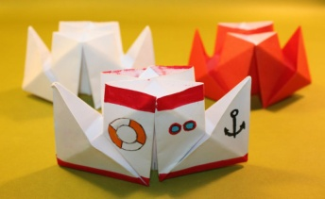

Povídání a aktivity u stolečku/ve třídě
- Dopravní prostředky a jak se chovám na ulici - Jak se chováme na ulici? Jak vypadá semafor pro chodce a pro řidiče aut? Co musíme mít na hlavě při jízdě na kole? Na co musíme dávat pozor při přecházení? Po čem přecházíme? Jaké známe dopravní prostředky? Jakými bychom se chtěli svézt, proletět, …
- Dechová a artikulační cvičení
- Hádanky
- Dopravní značky – ukázka, barva, tvar
- Stavba obrysu dopravních prostředků z PET víček, dřevěných kostek
- Logopedická posloupnost, dopravní pexeso, počet nákladu
- Pracovní sešit Doprava
- Pracovní list: - Kde se pohybují dopravní prostředky
- Básničky: Semafor, Uvítací
V pátek Čarodějnický rej – úkoly, soutěže, tanec, hudba. Děti si můžou přinést převlek.

Vypracovala: K. Cvejnová
